# 习题

5.1：编写一个模拟“投掷双骰子”的游戏程序。游戏规则:每轮投两次，取两次的和，第一轮若和为7或11则获胜，游戏结束;若和为2、3或12则输了，失败结束;若和为其他数字，则将此值作为自己的点数，继续第二轮，第三轮.... 直到某轮的和等于该点数则获胜,若出现和为7,则输掉游戏。

#include <stdio.h>  
#include <stdlib.h>  
#include <unistd.h>  
#include <time.h>  
int lx(void)  
{  
 int x;  
 srand((unsigned)time(NULL));  
 x=rand()%6+1;  
 return (x);  
}  
int main()  
{  
 int a,b,c,flag=1,first;  
 a=lx();  
 sleep(1);  
 b=lx();  
 c=a+b;  
 first=c;  
 printf("第一个骰子点数为%d 第二个骰子点数为%d\n",a,b);  
 if(c==7||c==11)  
 {  
 printf("congratulation,you win!\ngame over!\n");  
 flag=0;  
 }  
 else if(c==2||c==3||c==12)  
 {  
 printf("sorry,you lose.\ngame over!\n");  
 flag=0;  
 }  
 else printf("再尝试一次吧!\n");  
 while(flag==1)  
 {  
 a=lx();  
 sleep(1);  
 b=lx();  
 printf("第一个骰子点数为%d 第二个骰子点数为%d\n",a,b);  
 c=a+b;  
 if(c==7)  
 {  
 printf("sorry,you lose.\ngame over!\n");  
 flag=0;  
 }  
 else if(c==first)  
 {  
 printf("congratulation,you win!\ngame over!\n");  
 flag=0;  
 }  
 if(flag==1) printf("再尝试一次吧！\n");  
 }  
 return 0;  
}

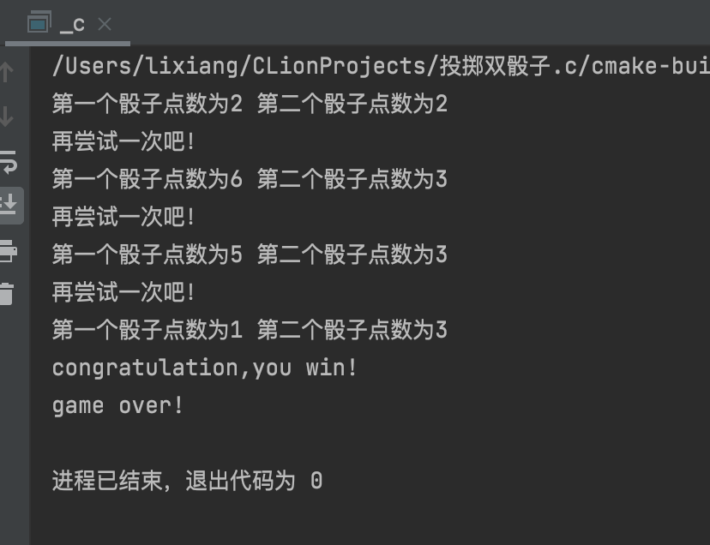

5.6：Answer，这样操作并不能交换x,y的值，因为函数中的变量只是形式变量，将a,b的值传给形参,x,y值与a,b相同但在内存中的地址和a,b并不相同，所交换的仅仅是形参的值，并没有对a,b有什么实质性的操作。

5.7：Answer，6,12

5.8：下列程序段定义了3个变量i，类型分别为int、long与float。指出每个变量的存储类，它们分别在哪些行进行了声明和使用。

1.int i;

2.void fun(long i)

3.{

4. long l=i;

5. {

6. float i;

7. i=3.4;

8. }

9. l=i+2;

10. }

11. int *p=&i;

int类型的存储类型是extern ，在第一行进行了声明，在第十一行使用了。

long类型的存储类型是auto，在第四行函数内进行了声明，在第九行使用了。

float类型的存储类型是auto，在第六行函数内的某程序块内进行了声明，在第七行使用。